**实验四 字符串实验**

**1实验目的**

掌握字符串String及其方法的使用

掌握异常处理结构

2实验要求

利用已学的字符串处理知识编程完成《长恨歌》古诗的整理对齐工作，写出功能函数，并运行。达到如下功能：

1. 每7个汉字加入一个标点符号，奇数时加“，”，偶数时加“。”
2. 允许提供输入参数，统计古诗中某个字或词出现的次数
3. 考虑操作中可能出现的异常，在程序中设计异常处理程序

3实验过程

先完成每7个汉字加入一个标点符号，奇数时加“，”，偶数时加“。”然后写、 允许提供输入参数，统计古诗中某个字或词出现的次数。最后计入异常处理

4核心代码

package Strig;

public class hsdvf

{

public static void main(String args[ ])

{

String ddd=args[0];

String dd=args[1];

String s2="";

for(int c=0;c<ddd.length()/7;c++)

if(c%2==0)

s2=s2+ddd.substring(0+7*c,7+7*c)+",";

else

s2=s2+ddd.substring(0+7*c,7+7*c)+"。";

for(int d=0;d<s2.length()/16;d++)

System.out.print(s2.substring(0+16*d,16+16*d)+"\n");

int count = 0;

String s3="";

int index;

while(ddd.contains(dd))

{

count++;

index = ddd.indexOf(dd);

s3 = ddd.substring(index + dd.length());

ddd= s3;

}

System.out.println("count:" + count);

}

}

5实验截图

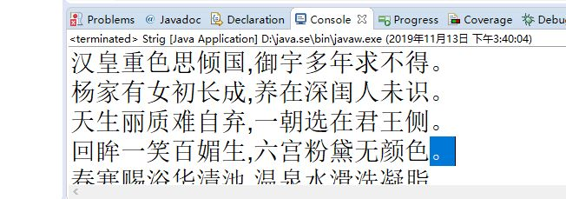

6实验心得

我学会了掌握字符串String及其方法的使用，通过技术加逗号，偶数加句号对语句进行分割，回车，学会了异常处理。

掌握异常处理结构